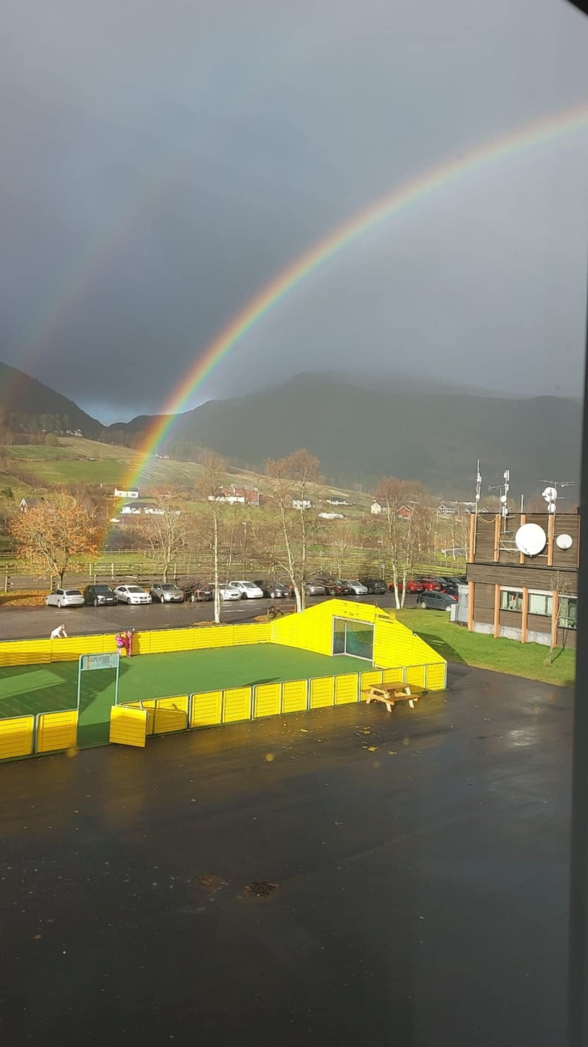  Årsplan batnfjord skule 2025/2026  [Dokumentundertittel] | Sammendrag  Denne årsplanen gir en oversikt over det pedagogiske arbeidet ved Batnfjord skule for skoleåret 2025/2026. Planen gjelder for hele grunnskolen (1.–10. trinn) og er utarbeidet med utgangspunkt i læreplanverket LK20, med særlig vekt på tverrfaglig arbeid, grunnleggende ferdigheter og vurdering for læring. Skoleåret består av 190 skoledager og følger skoleruta for Møre og Romsdal fylke. Planen inneholder viktige datoer som ferier, fridager, nasjonale prøver og eksamener, samt en oversikt over pedagogiske satsingsområder og planlagte aktiviteter gjennom skoleåret.

Fokusområdene for skoleåret 2025/2026
Et trygt og inkluderende læringsmiljø
Et trygt og inkluderende læringsmiljø er en forutsetning for at alle elever skal kunne trives, lære og utvikle seg. Ved Batnfjord skule arbeider vi aktivt for å skape et miljø der hver enkelt elev blir sett, hørt og respektert. Vi legger stor vekt på å bygge gode relasjoner mellom elever og ansatte, og mellom elevene selv.
Gjennom tydelige forventninger, felles regler, sosial læring og systematisk arbeid med klassemiljø og trivsel, ønsker vi å forebygge mobbing og utenforskap. Inkludering handler ikke bare om å være til stede, men om å være en del av fellesskapet – både faglig og sosialt.
Skolen følger prinsippene i Opplæringsloven og det nasjonale arbeidet for et trygt skolemiljø, inkludert aktivitetsplikten og nulltoleranse mot mobbing. Elevene skal oppleve trygghet, tilhørighet og mestring, og vi jobber for at skolen skal være et sted der alle kan utvikle sitt fulle potensial.

Folkehelse og livsmestring
Ved Batnfjord skule ser vi folkehelse og livsmestring som grunnleggende for elevenes utvikling, læring og trivsel. Skolen skal bidra til å styrke elevenes evne til å ta vare på egen psykisk og fysisk helse, bygge gode relasjoner og mestre små og store utfordringer i hverdagen. Gjennom opplæringen ønsker vi å fremme livsglede, mestringstro og nysgjerrighet, samtidig som vi legger vekt på å utvikle ferdigheter som gir elevene et solid grunnlag for å møte framtidens muligheter og krav.
Som en del av dette arbeidet benytter vi undervisningsopplegg og kursing i regi av Voksne for barn, en nasjonal forening som arbeider for å fremme barn og unges psykiske helse og gode oppvekstvilkår. Gjennom deres program får både elever og ansatte konkrete verktøy og metoder for å styrke trivsel, fellesskap og mestring i skolehverdagen.
Vi arbeider for at elevene skal oppleve trygghet, fellesskap og inkludering, og at de får redskaper til å håndtere press, valg og medieinntrykk på en reflektert måte. På denne måten blir folkehelse og livsmestring en integrert del av skolens kultur og praksis, og et viktig fundament for elevenes læring og danning.

Tidlig innsats og tilpasset opplæring
Ved Batnfjord skule har vi et sterkt fokus på tidlig innsats og tilpasset opplæring for å sikre at alle elever får best mulig utbytte av opplæringen. Tidlig innsats handler om å oppdage utfordringer så tidlig som mulig, og sette inn målrettede tiltak før vansker får utvikle seg. Dette gjelder både faglige og sosiale behov.
Tilpasset opplæring innebærer at undervisningen skal møte den enkelte elevs forutsetninger, behov og læringsstil. Vi jobber for å skape et inkluderende læringsmiljø der alle elever opplever mestring og får mulighet til å utvikle sitt potensial.
Skolen benytter kartleggingsverktøy, observasjon og tett samarbeid mellom lærere, spesialpedagoger og hjemmet for å fange opp behov og følge opp elevene systematisk. Gjennom varierte arbeidsmåter, fleksible læringsarenaer og støtte der det trengs, ønsker vi å gi alle elever like muligheter til å lykkes – uansett utgangspunkt.
Elevmedvirkning og systematisk vurderingsarbeid
Ved Batnfjord skule er elevmedvirkning en sentral del av skolens pedagogiske praksis. Vi legger til rette for at elevene skal være aktive deltakere i egen læring, både faglig og sosialt. Elevmedvirkning handler om å gi rom for innflytelse, medansvar og refleksjon – i klasserommet, i vurderingsarbeidet og i skolens utvikling.
Gjennom jevnlig dialog med lærere, deltakelse i elevråd, og mulighet til å sette egne læringsmål og vurdere eget arbeid, får elevene trene på viktige ferdigheter som ansvar, selvinnsikt og samarbeid. Dette styrker motivasjonen og eierskapet til egen læringsprosess. Systematisk vurderingsarbeid er en integrert del av opplæringen, og bygger på prinsippene om vurdering for læring. Det innebærer tydelige mål, relevant tilbakemelding, og støtte til å forstå hva som skal til for å komme videre i læringen. Både underveis- og sluttvurdering brukes aktivt for å fremme utvikling og sikre at alle elever blir møtt ut fra sine forutsetninger. Målet er at elevene ikke bare skal lære – men lære å lære.
Årsplanen er et dynamisk dokument som skal være et hjelpemiddel for både lærere, elever og foresatte, og vil kunne justeres underveis ved behov. Målet er å sikre et helhetlig, målrettet og inkluderende opplæringstilbud for alle elever ved Batnfjord skule.

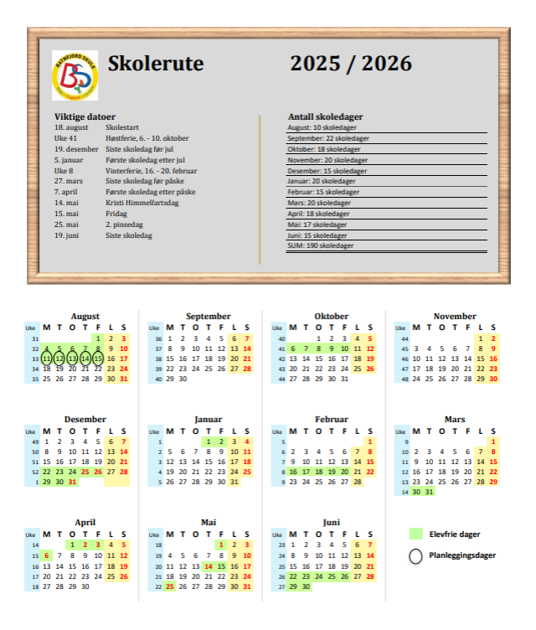

Generelle temaer og fokusområder
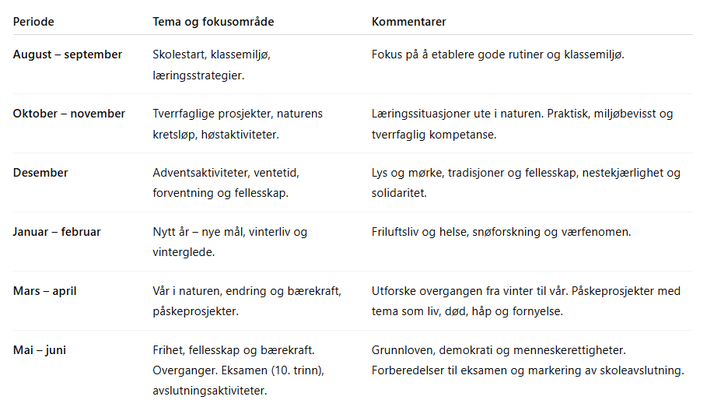

Nasjonale prøver og eksamen
- Nasjonale prøver: Gjennomføres for 5., 8. og 9. trinn høstsemesteret
- Elevundersøkelsen: 5.-10. trinn
- Kartleggingsprøver:
  - 1. trinn våren 2026
  - 3.trinn høst og vår 2025/2026
- Spekter: høst 2025
- Eksamen for 10. trinn: Skriftlig og muntlig eksamen i mai–juni.

Vurdering og elevsamtaler
- Underveisvurdering: Løpende gjennom året med fokus på tilbakemeldinger og egenvurdering.
- Halvårsvurdering: 8.-10.trinn høst og vår
- Foreldremøter klassevis: September. Ved behov; foreldremøte også i vårhalvåret.
- Utviklingssamtaler med skole, foresatte og elev: To ganger i året, høst og vår.

SFO
Skolefritidsordningen (SFO) er et tilbud for barn på 1.–4. trinn. SFO skal gi elevene et trygt, sosialt og utviklende miljø før og etter skoletid.
I SFO får elevene delta i lek, fysisk aktivitet, måltider, friluftsliv og ulike kreative aktiviteter. Målet er å kombinere omsorg og læring på en måte som fremmer trivsel, vennskap og sosial kompetanse.
- Trygghet og trivsel – elevene skal føle seg sett og ivaretatt.
- Lek og frihet – tid til både frilek og organiserte aktiviteter.
- Mestring – elevene får prøve seg på nye oppgaver og oppleve mestring i hverdagen.
- Samarbeid med skolen – SFO og skolen samarbeider tett for å skape helhet i elevenes skolehverdag.
Foreldre betaler en månedlig sats som bestemmes av kommunen, ofte med søskenmoderasjon og mulighet for redusert betaling ut fra inntekt.

Skolehelsetjenesten
Skolehelsetjenesten er et gratis tilbud til alle elever i grunnskolen. Tjenesten skal fremme helse, forebygge sykdom og bidra til et godt og trygt skolemiljø for alle elever.
Skolehelsetjenesten på Batnfjord skule består av helsesykepleier og spesialsykepleier. Elevene kan komme dit for å få råd, støtte eller veiledning om små og store spørsmål i hverdagen.
Vanlige temaer som skolehelsetjenesten kan hjelpe med:
- fysisk og psykisk helse
- kosthold og fysisk aktivitet
- søvn og trivsel
- mobbing og vennskap
- pubertet og kropp
- prevensjon og seksualitet
Skolehelsetjenesten har faste dager på skolen, og elevene kan ta kontakt selv eller be en lærer om hjelp til å avtale tid. Tjenesten samarbeider med lærere, foresatte og andre fagpersoner for å sikre best mulig støtte for hver enkelt elev.

FAU
FAU (Foreldrenes arbeidsutvalg) består av foreldrerepresentanter fra hver klasse på skolen. FAU skal være et bindeledd mellom foresatte og skolen, og bidra til et trygt, inkluderende og godt læringsmiljø for alle elever.
FAU arbeider for å:
- styrke samarbeidet mellom hjem og skole
- fremme elevenes trivsel og læring
- bidra til gode aktiviteter for fellesskapet
- være et talerør for foresattes synspunkter overfor skolens ledelse og kommunens organer
Gjennom FAU får foresatte mulighet til å påvirke skolehverdagen, for eksempel når det gjelder skolemiljø, trafikksikkerhet, mobbeforebygging og sosiale tiltak.
FAU velger et nytt styre for hvert år. Rektor og avdelingsleder deltar på møtene, og samarbeid og engasjement fra foresatte er viktig for at FAU skal fungere godt. FAU har fire møter i løpet av et skoleår.

PPT
PPT (Pedagogisk-psykologisk tjeneste) er en lovpålagt tjeneste som skal hjelpe elever, foresatte og skoler med å legge til rette for best mulig læring, utvikling og trivsel.
PPTs oppgaver er blant annet å:
- hjelpe skolen med tilrettelegging for elever som trenger ekstra støtte
- utrede og vurdere behov for spesialundervisning
- gi råd og veiledning til foresatte, lærere og skoleledelse
- bidra til forebyggende arbeid slik at elevene får hjelp tidlig
Barn og unge kan få hjelp fra PPT dersom de strever med læring, konsentrasjon, språk, sosiale forhold, eller andre utfordringer som påvirker skolehverdagen.
For å få hjelp fra PPT, så må det sendes en henvisning fra skolen i samarbeid med foresatte. PPT samarbeider tett med elever, foresatte, lærere og andre fagpersoner for å finne gode løsninger.
Batnfjord skule har en fast rådgiver fra PPT som besøker skolen annenhver uke.

